主题03 多元共生：世界文明的演进与交融
内容导览 知识清单
清单01 多元共存——古代世界文明的产生发展与交流
清单02 全球一体——近代以来的世界经济与社会生活
清单03 碰撞交融——世界近现代的思想解放与文化交流
清单04 民主宪政——近现代西方文明的演进与社会治理
第一部分 理・维导图：构建知识体系，形成清晰认知
第二部分 盘・必背知识：夯实基础框架，强化核心要点
核心概念 重难归纳 易混易错 必背金句
清单01 多元共存——古代世界文明的产生发展与交流

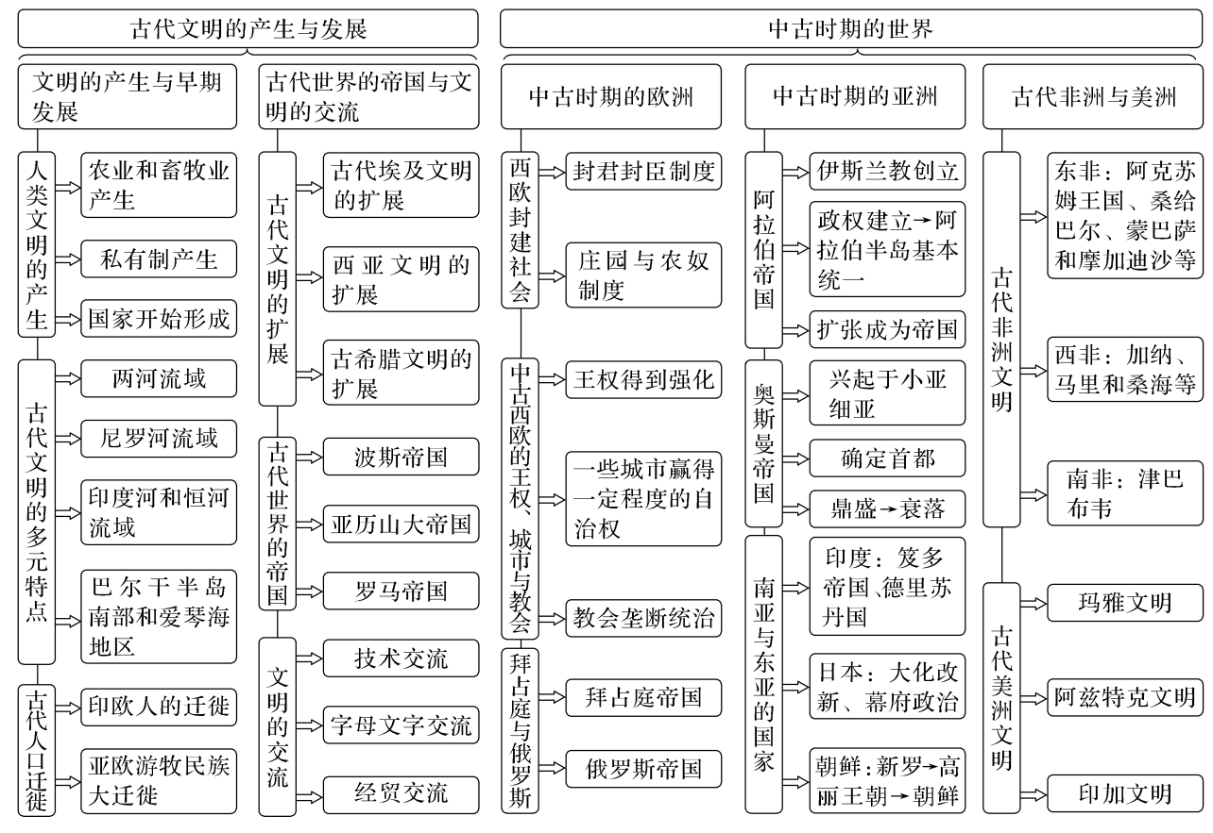

一、古代文明的产生和发展
1．早期人类文明的产生
社会生产 | 原始人类主要依靠采集和渔猎为生，原始农耕和畜牧出现
社会生活 | （1）古代南亚、中国、中南美洲等地独立发明了农业，人类逐渐定居并形成村落，出现早期城市。印第安人过着游猎生活，住圆锥形帐篷
社会生活 | （2）原始手工业、商业、音乐、文学、宗教、天文知识也逐渐发展起来
文明产生 | 随着生产力的提高，阶级、国家和文字出现
2．早期文明的多元特征
要点·融通 |  |  |  | 理解·深化
文明 | 政治 | 经济 | 文化 | 理解·深化
西亚  文明 | （1）约公元前2900年，苏美尔地区出现城市国家。  （2）公元前18世纪，古巴比伦王国国王汉谟拉比基本统一两河流域，建立君主专制制度，《汉谟拉比法典》宣扬君权神授； | （1）农业：灌溉农业；王室、神庙、政府官员等拥有土地，合伙经营或出租给佃户。  （2）手工业：赫梯人掌握冶铁技术。  （3）商业：出现金属铸币、借贷商人、契约 | （1）文化：楔形文字、史诗《吉尔伽美什》、重视编撰法典、60进制  （2）亚述帝国建立图书馆保存典籍  （3）建筑艺术：苏美尔泥偶雕像、亚述王宫（人首飞牛）、波斯王宫体现了专制帝国统治者的威严；用土坯建造房屋，多家连建 | 核心概念  民主政治：古希腊城邦时代的政治形式，以雅典为代表。公民（成年男性）直接参与国家管理，通过公民大会、陪审法庭等机构行使权力，强调主权在民与轮番而治。虽本质是奴隶制民主（排除妇女、奴隶与外邦人），但为近代西方民主制度奠定了思想基础。  易混易错  地理环境对文明发展具有重要作用，而非“决定性”作用：地理环境是文明发展的重要基础，在古代生产力低下时作用显著，如影响交通、资源获取等。但文明演进由生产力、政治、文化等多因素共同推动，生产力水平起决定性作用，地理环境并非唯一关键要素。  重难归纳  上古时期，西亚文明发展的特点：  ①长期领先：西亚是人类文明发源地之一，在农耕技术、冶铁、艺术等领域长期处于领先地位。  ②民族复杂：西亚文明是众多民族交融的产物，是周边民族争夺的重点区域。  ③影响深远：西亚文明影响了欧洲、西亚、北非、南亚甚至中华文明，源远流长。
埃及  文明 | （1）前3100年左右，埃及初步实现统一。  （2）比较完善的官僚系统。  （3）法老掌握最重要的权力 | （1）以尼罗河为中心的灌溉农业，王室和神庙占有土地；  （2）国家控制对外贸易，铜块和银块作为货 | （3）文化：象形文字；神话、诗歌、哲理故事、散文故事，世界上第一部太阳历；数学和医学颇有建树；制作莎草纸，创建亚历山大博学园  （4）建筑：受宗教影响较大，如金字塔；修建众多神庙；木框架房屋，带有庭院
印度  文明 | 公元前6世纪，恒河流域形成一系列国家，出现种姓 （等级）制度。 | （1）灌溉农业。  （2）铁器时代 | （1）宗教：婆罗门教为种姓制度奠基，佛教冲击种姓  （2）文艺：《摩诃婆罗多》和《罗摩衍那》是世界上著名的史诗。艺术与宗教有关  （3）数学：创造了从1到9的数字，发明了“0”
希腊  文明 | （1）公元前8—前6世纪，城邦逐渐发展起来，城邦时代，公民直接参政。  （2）斯巴达是少数人掌权的寡头政治的代表，雅典是多数公民掌权的民主政治的典型。 | （1）农业：公民拥有土地，使用奴隶劳动；种植橄榄、葡萄。  （2）工商业：海外贸易活跃，货币经营兴起，出现汇票雏形 | ①哲学：奠定了西方哲学的基础。苏格拉底致力于探讨人生哲理和社会伦理；柏拉图创建的“学园”将哲学和数学融会贯通；亚里士多德是一位“百科全书式的学者”。  ②文学：《荷马史诗》、戏剧。  ③艺术：《掷铁饼者》、帕特农神庙。  ④史学：希罗多德的《历史》、修昔底德的《伯罗奔尼撒战争史》
3．古代世界的帝国
要点·融通 |  |  |  | 理解·深化
帝国 | 时间 | 制度文明（政治统治） | 区域性影响 | 理解·深化
波斯帝国 | 公元前550～前330年 | 在中央建立君主专制制度，在地方实行行省制度，建立了从中央到地方的官僚体系和税收系统，修筑驿道，统一币制等 | 继承了两河流域文明、尼罗河文明，推动了亚非欧三大洲的文明交往 | 核心概念  希腊化世界：亚历山大帝国建立后，希腊文化随军事征服传播至西亚、北非等地，与当地文化交融形成的文化区域。在政治、经济、艺术、科学等领域，希腊元素与东方传统结合，如城市建筑、哲学思想、宗教信仰的相互渗透，推动了古代文明的交流与创新。
亚历山大帝国 | 公元前336～前323年 | 继承波斯基本制度，君权神授，将政治、军事等大权集于一身，地方实行行省制度，任用马其顿人和希腊人担任主要职务，推广希腊文化 | 推动了“希腊化时代”的到来
罗马帝国 | 公元前27～公元476年 | 奴隶制，基督教是罗马帝国国教，行省制度，贸易发展 | 促进了文明交往的程度，扩大了文明联系的范围
罗马帝国 | 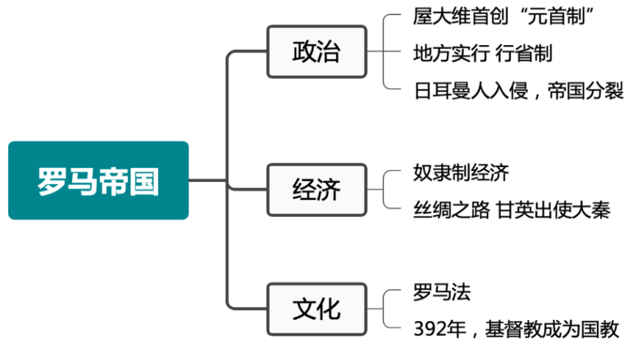
4．人类文明的扩展与文化交流
要点·融通 |  |  | 理解·深化
文  明  交  流 | 技术交流 | （1）农耕技术：西亚农耕技术传至中亚、欧洲、北非。  （2）冶铁技术：起源于西亚，扩散至埃及、希腊等地 | 重难归纳  人口迁移与帝国兴衰存在怎样的内在联系？  提示：人口迁移改变区域力量对比（如印欧人迁徙催生新文明、日耳曼人南迁灭亡西罗马），奴隶制帝国扩张依赖人口流动补充劳动力与军队。当帝国难以平衡人口管理与资源分配时，内部矛盾与外部压力加剧，最终走向衰落，体现人、地、政的动态关联
文  明  交  流 | 文化交流 | （1）文学：西亚神话传入希腊。  （2）艺术：希腊雕塑模仿埃及。  （3）文字：腓尼基字母演化为阿拉马字母、希腊字母、拉丁字母
文  明  交  流 | 经贸交流 | （1）间接交往：汉朝与罗马通过丝绸之路间接经贸文化交流。  （2）直接交往：东汉班超派甘英出使大秦，2世纪罗马商人到洛阳
人  口  迁  移 | 印欧人的迁徙 | 公元前2千纪初起，游牧部落迁徙影响亚欧大陆区域文化发展
人  口  迁  移 | 日耳曼人南迁 | 3—6世纪，日耳曼人各支陆续进入罗马帝国并建立国家，最后灭亡西罗马帝国
【认知拓展】
1．古代印度文化的特点
（1）变动性。印度民族众多，各民族间的文化互相交错融合，形成了印度独特的文化气质。印度的文化从来不是固定不变的，而是处于不断吸收、不断发展、不断丰富的状态中。
（2）宗教色彩浓厚。印度历史上，流行过很多宗教，其中主要的有印度教、佛教、耆那教等，而伊斯兰教、基督教等世界性宗教，也在印度拥有自己的信徒。
（3）多样性。在漫长的历史中，先后有亚洲、非洲、欧洲等多个种族的人来到这里，他们有自己的文化，又与印度河流域当地的文化互相融合。
（4）包容性。印度民族众多，互相促进融合，印度文化具有深厚的包容性。
（5）以诗代史。古印度人富于幻想，爱作诗，他们往往把古代历史上的大事件和英雄人物事迹加以改编，并与丰富多彩的神话故事混在一起，写成长诗加以传颂。
2．世界古代文明多样性的原因
生产方式 | 生产方式是造成世界古代文明多样性的根本原因。亚非文明古国以农业立国，形成了和平保守的大河文明；而古代希腊以工商业为主，形成了开拓进取的海洋文明；以畜牧业为主的游牧民族则形成杀伐奔袭的特点
地理环境 | 在世界上古时期，生产力相对落后，地理环境对人类文明的影响巨大。人类早期文明一般分布在大河旁边，利用冲积平原的有利条件进行农业生产
周边环境 | 西亚文明是两河流域文明、埃及文明和希腊文明的交汇处，一方面促进了不同文明的交流交融；另一方面，朝代更替频繁，也不利于文明的稳定。中国、印度文明周边压力较小，外部压力较轻，文明相对稳定
宗教、哲学 | 宗教与哲学是文明多样性的重要表现，也反过来深化了文明的多样性。希腊的人文主义思想、印度的婆罗门教、中国的儒家思想、罗马帝国的基督教都对世界文明的多样性产生了深远的影响
3．东西方文明的不同走向
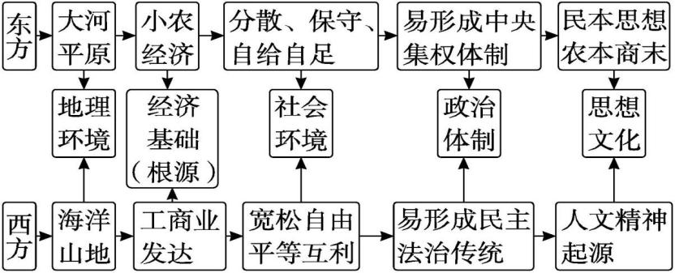
二、中古世界的多元面貌
要点·融通 |  |  |  | 理解·深化
地区 | 政治 | 经济 | 文化 | 理解·深化
欧洲 | （1）西欧：  ①封君封臣制度下分裂割据；王权和教权长期并立；中古后期，王权加强，形成议会制度和等级君主制  ② 10－11世纪城市兴起，通过斗争赢得程度不等的自治权，城市里的行会或商会上层分子行使城市治理职责  （2）东欧：  ①拜占庭帝国一度强大，6世纪查士丁尼在位时，一度扩张，先后占领北非和意大利等地。1453年被奥斯曼灭亡  ②1547年伊凡四世加冕为沙皇，加强中央集权，俄罗斯成为庞大帝国 | （1）西欧：前期封建庄园、农奴制，行会管理手工业商业，城市兴起，教会占大量土地。  （2）东欧：拜占庭工商业发达，君士坦丁堡为东西方桥梁 | （1）西欧：①基督教信仰是普遍的文化符号；骑士文学和市民文学占有重要地位  ②基督教会保存了古典文化，控制西欧居民的精神生活；大学发展  ③约15世纪中叶，德国人谷登堡采用金属活字印刷，催生“印刷书”  （2）东欧：  拜占庭以东正教为国教，兼收并蓄欧亚文化；《罗马民法大全》是其标志性成就，影响深远；圣索菲亚大教堂是建筑和雕塑艺术的代表。俄罗斯文化深受拜占庭文化的影响，斯拉夫字母和东正教；史诗《伊戈尔远征记》 | 核心概念  封君封臣制度：是中古西欧重要政治制度。封君赐予封臣土地等，封臣需向封君效忠、服兵役等。这种制度下，各级封建主层层分封，形成分裂割据局面，国王权力受限制，庄园成为基本经济和社会单位，深刻影响西欧中世纪政治格局与社会发展。  重难归纳  如何理解中世纪后期的欧洲“一只脚迈进近代”？  ①政治：中古西欧城市自治运动兴起，推动了王权加强，有利于民族国家的发展；中古西欧的封建制度成为民主制度萌芽的基础。由于封建贵族势力强盛，他们往往联合起来反对国王，导致国王权力受到限制  ②经济；11世纪，西欧城市繁荣，商业发展较快，最终催生了近代化的资本主义运营方式，  ③文化：12世纪开始，城市的兴起推动了世俗性大学的建立，打破了教会对文化的垄断，世俗文化发展迅速，推动了文艺复兴兴起
亚洲 | （1）阿拉伯：哈里发掌控政、军、教权。  （2）奥斯曼：苏丹为宗教领袖与军队主宰。  （3）印度：笈多政局稳定但政令不统一，德里苏丹设苏丹和行省。  （4）日本：：646年，开始大化改新，模仿中国建立中央集权国家；7世纪形成天皇制度；12世纪末，开始以武士为基础的幕府政治  （5）朝鲜：新罗、高丽建中央集权，李成桂建朝鲜，16世纪中朝抗倭胜利 | （1）阿拉伯：手工业商业发达，陆海运繁荣，巴格达为世界最大城市之一。  （2）奥斯曼：伊斯坦布尔为东西方交流中心，控制亚欧商路。  （3）印度：农、工、商业繁荣，外贸发达。  （4）日本：10世纪，庄园经济兴起，冲击了当时公有制班田制．  （5）朝鲜：推行土地国有 | （1）阿拉伯：7世纪初创立伊斯兰教 ；“悬诗”、《天方夜谭》、《积分和方程计算法》、《萨比天文历表》、《医典》及“阿拉伯数字”  （2）奥斯曼：继承东罗马与伊斯兰文化。  （3）印度：多种宗教文化并存互鉴。  （4）日本：武士道、《万叶集》《源氏物语》、法隆寺、大和绘、浮世绘，创制假名。  （5）朝鲜：瞻星台、《三国史记》及音乐舞蹈
非洲 | （1）西非：桑海实行中央集权。  （2）东非：4世纪，阿克苏姆王国进入鼎盛时期；10—15世纪，桑给巴尔等国兴起。  （3）南非：班图人建立了津巴布韦国家 | （1）西非：班图人培育甜高粱等作物、驯养牲畜、掌握冶铁技术，国家控制黄金资源与商路。  （2）东非：使用奴隶，以园艺业为主，外贸发达，城市繁荣 | （1）马里：廷巴克图成为西非重要的文化中心。  （2）桑海：兴建学校，鼓励文化发展 | 重难归纳  城市自治对西欧文明发展产生了怎样的深远影响？  提示：城市自治使市民阶层崛起，获得经济、政治权利，推动商品经济发展；为打破封建等级制度提供力量，促进民主意识觉醒；同时，城市成为文化教育中心，大学兴起，推动知识传播与思想解放，加速西欧从封建社会向近代社会转型。
美洲 | （1）玛雅文明：建众多城市国家，统治阶级由氏族首领、贵族、祭司构成。  （2）阿兹特克文明：上层阶级垄断官职、掌握军队，被征服者纳贡。  （3）印加文明：国王为最高统治者，划分政区、编制人口调查表 | 印第安人独立培育马铃薯、玉米、番茄等。  （1）玛雅文明：种玉米，制精美陶器。  （2）阿兹特克文明：土地分贵族私有和村社公有，发明“浮动园地”。  （3）印加文明：土地、矿藏和牲畜归国家所有 | 多神崇拜，崇拜太阳神，建金字塔和神庙  （1）玛雅文明：创独特文字、“玛雅历”，用20进制，知道“零”。  （2）阿兹特克文明：锻造铜器，用图画文字记事，手工制品精美。  （3）印加文明：用麻醉剂、解剖，定太阳历和太阴历
【认知拓展】
1．西欧封建社会的多元性特征
多元的社会结构 | 政治上，天主教会、封建领主与自治城市鼎立；经济上，庄园经济、小农经济与商品经济并存；文化上，天主教神学、日耳曼文化、希腊罗马文化共存
封君封臣的体制 | 封君与封臣通过特定仪式建立一种契约关系，领主不能强加给封臣某种义务，封臣要履行效忠领主等义务
相对独立的庄园 | 自给自足是西欧庄园经济的显著特征，在庄园中以领主为中心，形成相对独立的政治集团，领主在自己的庄园中，行使某种程度的统治权
追逐自由的城市 | 城市建立在商业贸易的交结点上，封建关系脆弱。自治城市建立一种自治机构来对抗领主，维护市民生活与商业贸易，为市民文化的生长提供土壤
宗教的禁欲主义与世俗的贵族文化 | 宗教文化宣扬对上帝、神权的敬畏，通过禁欲控制人们的生活。贵族宣扬以忠诚为核心的骑士精神
2．多元共生、多态共融的中古亚洲文明
区域 | 政教合一的西亚 | 多种宗教的南亚 | 中央集权的东亚
政治 | 政教合一的专制统治 | 由于宗教冲突仍处于分裂割据的状态 | 中央集权体制
经济 | 农业、手工业、商业繁荣，对外贸易发达 | 农业、手工业、商业繁荣，对外贸易发达 | 农业、手工业、商业发展较快，对外贸易兴盛
文化 | 多民族文化异彩纷呈，对世界文明作出了重大贡献 | 多种宗教文化并存，在相互借鉴中发展 | 以中国儒家思想为中心，相互影响、相互借鉴
【高频概念】
概念 | 内涵 | 外延
封君封  臣制度 | 西欧封建社会的基本特征之一。授予土地者为封君，领取土地者为封臣。封臣必须效忠封君，主要义务是服兵役 | 一方面，国王或皇帝是名义上的最高统治者，通过封君封臣制度与各级封建主联系起来，成为西欧社会的统治阶级；另一方面，封建主作为领主，在各自的领地内独立行使权力，政治上出现了不同程度的分裂割据局面
西欧封建  庄园 | 中古西欧封建农业经济的基本组织形式和封建制度的基础 | 庄园耕地一般由领主自营地和农民份地组成。领主自营地由领主直接经营，由农奴耕种，收入归领主所有。农民份地是农民从领主处领有的土地，分为农奴份地和自由农份地，自耕自收
特许状 | 又称“豁免证书”。是指中古时期欧洲国王赐予领主领地免受管辖的特恩权时所颁发的一种证明文书 | 大部分特许状在确定领主的征税和市民应缴租税的同时，承认城市自治权，允许城市有制定法律、建立城市机关、拥有商业行会等权力，确认市民人身自由，并赋予市民享有使用城市土地、管理市场、从事商业活动、加入行会组织等权利
清单02 全球一体——世界近现代的经济与社会生活
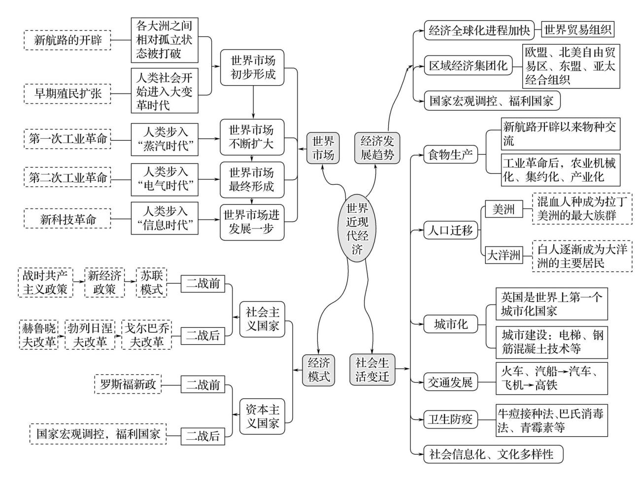
一、新航路开辟和全球联系建立
要点·融通 |  |  | 理解·深化
背景 | （1）经济根源：14—15世纪，资本主义萌芽的产生和商品经济的发展。  （2）社会根源：《马可·波罗行纪》在欧洲广泛流传。  （3）精神动力：人文主义鼓励冒险精神；传播基督教的狂热。  （4）政治根源：西班牙和葡萄牙王室的积极支持。  （5）技术条件：造船和航海技术进步很大，地理知识日益丰富。  （6）直接原因：奥斯曼帝国威胁东西方之间陆路贸易通道的安全 |  | 核心概念  1．商业革命：新航路开辟后，欧洲商业格局发生巨变。市场范围扩展至全球，商品种类激增（如美洲玉米、亚洲香料），经营方式革新（交易所、股份制公司出现），贸易中心从地中海转移到大西洋沿岸，推动资本主义经济体系初步形成。  2．价格革命：新航路开辟后，大量金银流入欧洲，导致货币贬值、物价上涨。封建地主因收取定额货币地租而经济地位下降，新兴资产阶级通过商品经营获利，加速了欧洲封建制度瓦解和资本主义原始积累。  易混易错  西、葡殖民掠夺的财富并未在本国转化为资本：西班牙和葡萄牙通过殖民掠夺得来的财富既没有在本国转化为资本，也没有促进两国资本主义的发展。西、葡两国将掠夺来的大部分财富用于购买其他国家的奢侈品和偿还外债，而不是用来扩大再生产。  重难归纳  欧洲殖民扩张对世界文明格局产生了怎样的影响？  提示：欧洲通过殖民扩张将美洲文明纳入控制，非洲传统社会因黑奴贸易瓦解，亚洲帝国遭殖民渗透。原本独立发展的文明体系被打破，以欧洲为中心的资本主义文明开始主导世界，多元文明平衡向单向扩张转变。
概况 | 1487年 | 迪亚士抵达好望角
概况 | 1497—  1498年 | 达·伽马绕过好望角驶达印度
概况 | 1492年 | 哥伦布到达美洲
概况 | 1519—  1522年 | 麦哲伦船队完成环球航行
概况 | 1497年 | 卡伯特父子发现纽芬兰岛
概况 | 16世纪 | 卡蒂埃到达拉布拉多半岛，巴伦支三次航行北冰洋地区
概况 | 17世纪初 | 哈得逊探索经北冰洋通向亚洲的航路
概况 | 1642—  1643年 | 塔斯曼环航澳大利亚时，到达新西兰和塔斯马尼亚岛
影响 | 人口迁移 | 欧洲人入侵并在美洲建立殖民地；黑奴贸易。美洲的印第安人人口减少，使美洲成为世界上族群混合程度很高的地区
影响 | 物种交流 | （1）概况：新航路开辟后，原产于美洲的玉米、马铃薯、甘薯、番茄、辣椒和南瓜等传播到亚洲、非洲等其他洲；小麦、水稻等农作物和鸡、牛、羊等禽畜传入美洲  （2）影响：丰富了粮食种类，改变了人们的饮食习惯，物种的交流推动了世界农业、经济、贸易发展，促进了世界人口的增长，也对生态环境造成一定影响
影响 | 疾病传播 | 欧洲病原体致美洲、大洋洲原住民大量死亡、社会解体，有助于欧洲建立殖民统治
影响 | 商品  流通 | （1）印度洋贸易：新航路开辟后，欧洲商人很快出现在印度洋的贸易中，并且在与阿拉伯商人的竞争中逐  （2）太平洋贸易：  ①葡萄牙商人把中国的货物经澳门运往印度果阿，再转运到欧洲，获取大量白银；  ②西班牙经营横跨太平洋的贸易，武装商船“马尼拉大帆船”渐占据优势  （3）大西洋贸易：欧洲商人把欧洲生产的纺织品等运到非洲换取黑人，然后运到美洲卖为奴隶，形成了“三角贸易”  （4）新航路开辟后，欧洲贸易中心从地中海转移到大西洋沿岸；葡萄牙殖民者经营从印度经中国澳门至日本的贸易航线；果阿、澳门、长崎、马尼拉等地成为国际贸易的枢纽
影响 | 殖民扩张 | （1）对亚非拉：中断美洲、非洲社会进程，亚洲帝国受冲击。  （2）对欧洲：引发商业革命与价格革命，推动资本主义发展。  （3）对人类社会：打破多元文明平衡，人类社会进入大变革时代。  （4）对世界市场：资本主义世界市场开始形成，新航路开辟后，葡萄牙和西班牙开始大规模殖民掠夺。17－18世纪，伴随着荷、英、法等国的殖民活动，世界市场初步形成成
【认知拓展】
1．新航路开辟引起世界历史的七大变化
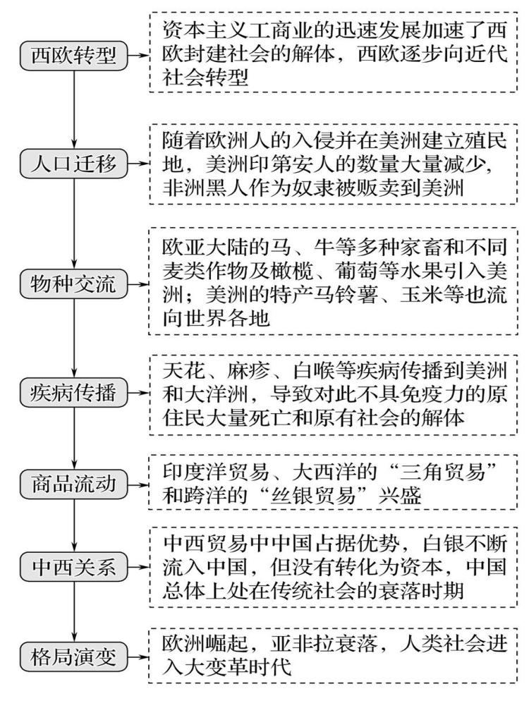
2．新航路开辟后世界物种交流的特点
从主导者看 | 以欧洲为主导，伴随着欧洲的殖民掠夺
从内容上看 | 具有丰富性，包括粮食作物、蔬菜、水果、家畜家禽等
从范围上看 | 具有全球性，美洲的物种陆续传播到欧洲、亚洲和非洲等地；欧亚大陆的物种也传入美洲
从结果上看 | 具有两重性，不仅提高了全球粮食产量，改变了人们的饮食习惯，推动了经济和贸易的发展，也给美洲带来了灾难
从时间上看 | 具有长期性，新航路开辟后，伴随着殖民扩张开始了物种大交换，时至今日，国际物种交流并未停止，依然在进行
3．工场手工业时期（14、15世纪——18世纪60年代）世界商品贸易的特点
范围扩大，形成全球规模 | （1）新航路开辟前，商品流通主要是区域性的，跨洲的商品流通主要局限于欧亚大陆，形成了地中海贸易中心和东亚贸易中心，阿拉伯商人几乎垄断了两个贸易中心的商品贸易。（2）新航路开辟后，商品贸易形成全球规模，美洲逐渐融入世界市场
欧洲商品优势不明显 | （1）工业革命前，欧洲的手工业生产仍然落后于中国，特别是丝绸、瓷器、漆器、茶叶等产品，欧洲商品主要销往非洲、美洲，在与中国的贸易中处于入超地位，欧洲人从美洲掠夺的白银大部分流入中国。（2）这种局面的改变是在工业革命后
欧洲商人主导 | 新航路开辟后，欧洲商人逐渐取代阿拉伯商人主导了世界贸易，促进了欧洲资本的原始积累，引领了世界变革的大潮
带有血腥掠夺的性质 | 早期殖民扩张带有血腥掠夺的性质，欧洲商人在商品贸易中经常伴随着欺诈、抢劫、杀戮，甚至将非洲黑人作为商品，在非洲和美洲之间贩运
二、工业革命与世界市场的形成
要点·融通 |  |  | 理解·深化
项目 | 工业革命 | 第二次工业革命 | 核心概念  工场与工厂：  工场是以手工劳动为主，以分散的家庭生产为组织形式；工厂是实行大机器生产，集中生产，通过细致分工、严格纪律和科学管理实现规模化生产，该制度推动生产力飞跃的同时，也塑造了现代劳资关系和城市工业文明。  2．垄断组织：19世纪末第二次工业革命中，生产和资本高度集中形成垄断组织。企业通过兼并或联合控制某一行业生产与销售，如美国标准石油公司。它适应了生产力发展，推动资本主义进入私人垄断阶段，也加剧了列强对世界的瓜分。  重难归纳  工业革命如何体现“技术双刃剑”？  提示：第一次工业革命使英国成为“世界工厂”，但血汗工厂剥削严重；第二次工业革命推动生产力飞跃，却引发列强争霸导致一战；第三次科技革命促进效率提升，数字鸿沟加剧全球不平等，需制度调节平衡发展。
时间 | 18世纪60年代至19世纪中期 | 19世纪70年代至20世纪初
背景  （原因） | （1）政治前提：英国“光荣革命”后，国内政局稳定，政府积极鼓励经济发展。  （2）经济条件：英国农业资本主义发展迅速，为工业发展提供了充裕的农产品、自由劳动力和国内市场。英国通过殖民扩张，促进了资本原始积累，获得了大量廉价的原材料和广阔的海外市场。  （3）技术条件：英国的手工工场和工人生产技术水平较高；科学家关心社会对技术的需求，热心于生产技术的改进。  （4）市场条件：国内外市场的扩大和需求的增长 | （1）19世纪中后期，欧美主要资本主义国家社会相对稳定，经济发展．  （2）自然科学取得一系列突破性成果，新技术、新发明层出不穷
成果 | （1）纺织领域：珍妮纺纱机等一系列发明创造，棉纺织业基本实现了机械化生产。  （2）管理模式：采用机器生产的工厂逐渐取代了手工工场。  （3）动力方面：瓦特改良蒸汽机，解决了生产动力受自然条件限制的问题。19世纪初，汽船、火车先后问世。  （4）机械制造方面：19世纪中期，英国的机器制造业也实现了机械化 | （1）电力技术的广泛开发和应用，人类进入“电气时代”。  （2）内燃机的创制和应用，带来更便捷的动力，汽车、飞机等新式快速交通工具应运而生。  （3）化学工业的兴起令人瞩目。  （4）通过新技术改造的旧产业部门也焕发出新的活力
特点 | 科学与技术尚未紧密结合、由一国向多国扩展 | 科学与技术紧密结合、在多个国家同时发生
影响  影响 | （1）生产力：生产力出现了前所未有的大发展。  （2）生产组织形式：建立了资本主义大工厂制度，出现了垄断组织。  （3）阶级结构：工业资产阶级和工业无产阶级逐渐成为社会的两大阶级。中间阶层发展。  （4）生活方式发生了变化  ①促进了城市化的发展，改变了人们的生活空间  ②交通运输业的进步，便利了人们的出行。催生了轮船、火车、汽车等现代交通工具，便利了人们的出行，世界逐渐成为联系密切的整体  ③城乡差距逐渐缩小，农业机械化日益普及，普遍建立了大农场。  ④随着生活节奏的加快，人们的时间观念增强。  ⑤初等教育不断推广，人们的文化素质逐渐提升。  （5）社会问题：社会贫富分化加剧、工人居住条件恶劣、环境污染严重、疾病与犯罪等。  （6）世界格局：使世界各地的联系日益紧密，19世纪末20世纪初，资本主义进入垄断阶段，资本主义世界经济体系最终形成  （7）其他  ①货币体系：形成以英镑为中心、以金币或黄金在国际间流通为主的国际金本位货币制度，促进了资本主义生产和世界经济的发展  ②牛痘接种法、巴氏消毒法、青霉素及近代解剖学、诊断学和药学的发展大大提高了人们的卫生防疫能力
【认知拓展】
1．全面认识两次工业革命的影响
全球化角度 | 两次工业革命中涌现出的新型交通工具和通信工具，为世界联系的加强提供了物质条件，推动了整体世界的形成和发展
社会转型角度 | 两次工业革命促进了人类由农业文明向工业文明转变
现代化角度 | 两次工业革命推动了世界的现代化进程，促进了人类社会政治的法制化、民主化，经济的工业化、城市化，思想的科学化以及社会生活的文明化
社会化角度 | 两次工业革命带来严重的社会问题，如无产阶级相对贫困化问题（包括童工问题），城市化问题，特殊人群（包括失业者、退休者、残疾人等）的生活保障、医疗健康、教育、住房、社会服务问题
生态文明角度 | 两次工业革命也造成了自然环境的恶化和资源的过度消耗，影响了人类社会的可持续发展
2．全面认识资本主义世界市场
（1）以欧洲为中心的世界市场的形成过程
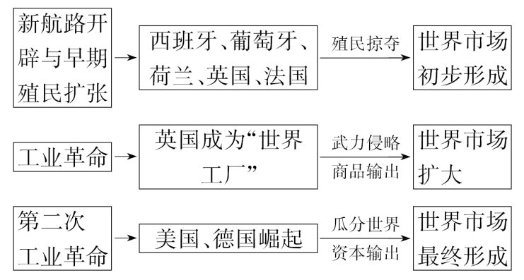
（2）资本主义世界市场形成的深远影响
不平等性 | 殖民地半殖民地国家和地区成为西方资本主义国家的原料产地、商品市场和资本输出地，西方资本主义国家控制着这些国家、地区的政治和经济命脉
改造性 | 殖民地半殖民地国家和地区的自然经济不断解体，旧思想、旧制度受到冲击，整个世界进一步资本主义化
全球化 | 打破了世界各地相对封闭孤立的状态，使世界形成一个有机整体，有利于世界经济文化的交流和发展
三、不同经济发展模式的共存与竞争
要点·融通 |  |  |  |  | 理解·深化
时期 | 资本主义国家 |  | 社会主义国家 |  | 核心概念  1．福利国家  是资本主义国家通过创办并资助社会公共事业、实行和完善一套社会福利政策和制度，对社会经济生活进行干预，以调节和缓和阶级矛盾，保证社会秩序和经济生活正常运行，维护垄断资本利益和统治的一种方法。  2．国家垄断资本主义：资本主义国家资本与国家政权的结合即国家垄断资本主义。开始于罗斯福新政，二战后普遍推行。政府通过财政、立法等干预经济，在调节生产、缓解危机上有作用，但无法消除资本主义基本矛盾，20世纪70年代后与市场经济结合调整。  易混易错  国家干预经济不等同社会主义计划经济：资本主义国家干预以维护私有制为前提，通过财政、货币政策调节市场；社会主义计划经济以公有制为基础，通过指令性计划配置资源，本质是生产资料所有制和经济机制的差异。  重难归纳  社会主义从苏联模式到中国特色社会主义道路的转变，反映了怎样的历史逻辑？  提示：苏联模式僵化源于对马克思主义的教条化理解，忽视生产力实际；中国特色道路立足国情，将市场经济与社会主义结合，证明社会主义需突破单一模式，探索符合本国国情和时代需求的发展路径。
二战  结束  前 | 经济  危机 | （1）表现：银行倒闭，企业破产，失业人数激增。  （2）影响：经济形势恶化，社会动荡，国际关系日趋恶化 | 战时共产主义政策（1918－1921） | （1）内容：实行余粮收集制和工业国有化，取消自由贸易。  （2）影响：保证前线粮食供应，保证了军事斗争的胜利，缓解城市饥荒；损害农民利益，导致战后经济和政治危机
二战  结束  前 | 各国  应对 | （1）美国：罗斯福新政加强国家对经济的干预。  （2）德、意、日：建立法西斯专政统治，对内专制独裁，对外侵略扩张 | 新经济政策  （1921年-1928） | （1）内容：实行粮食税，允许私营企业发展，并以租让制等引入外国资本。  （2）影响：恢复了国民经济，巩固了苏维埃政权
二战  结束  前 | 各国  应对 | （1）美国：罗斯福新政加强国家对经济的干预。  （2）德、意、日：建立法西斯专政统治，对内专制独裁，对外侵略扩张 | 苏联模式（20世纪20年代末—20世纪90年代） | （1）内容：①实施“社会主义工业化”和“农业集体化”；  ②经济上表现为生产资料公有制，指令性计划体制；政治上表现为权力高度集中；  （2）影响：①迅速实现工业化，为卫国战争的胜利创造了物质条件；  ②国民经济比例失调，消费水平相对较低
二战  结束  前 | 宏观  调控 | （1）国内：战后出现“黄金时期”；20世纪70年代，出现“滞胀”，各国减少政府的干预  （2）国际：建立国际货币基金组织、世界银行、关税与贸易总协定等，发挥大国作用 | 赫鲁晓夫改革 | （1）内容：实行农产品收购制；改革工业管理体制。  （2）影响：取得了一些成效，但没有突破计划经济体制，国民经济比例仍然严重失调
二战  结束  前 | 社会  结构 | （1）从事服务业的人口所占比重增加。  （2）“中间阶层”的人数增加 | 勃列日涅夫改革 | （1）内容：推行“新经济体制”，扩大企业自主权。  （2）影响：效果有限；执政后期，社会矛盾丛生
二战  结束  前 | 福利  国家 | （1）积极：缓和收入分配不平等、保持社会稳定。  （2）消极：加重国家财政负担。  （3）改革：20世纪70年代，减少福利和政府公共开支，改革社会保障制度 | 戈尔巴乔夫改革 | （1）内容：承认市场作用；取消苏共领导地位，放弃社会主义制度，实行多党制，抛弃马克思主义指导，实行“多元化”。  （2）影响：造成思想混乱，民族分离主义兴起。1991年，苏联解体
二战  结束  前 | 社会  运动 | 美国黑人民权运动；妇女运动；学生运动和反越战运动 | 东欧社会主义国家 | 一直没有突破苏联模式，改革过程中迷失社会主义方向，最终发生剧变
【认知拓展】
1．战后资本主义的新变化
生产力发展 | 随着第三次科技革命的开展，社会生产力有了较大发展，形成了以知识经济为基础、以信息技术为主导的“新经济”模式
生产关系调整 | 国家垄断资本主义发展，建立“福利国家”，国家干预深入分配领域，运用社会保障政策和社会服务开支，保障低收入阶层利益，促进经济的发展
加强国际协调 | 资本主义国家通过建立国际经济组织，加强在金融、投资和贸易等领域的国际协调，维护经济秩序
产业结构变化 | 第三产业迅速发展起来，拓展了经济活动领域，扩大了市场，改善了资源配置
阶级关系变化 | 工人阶级的内部结构也发生了较大变化，“白领工人”迅速增加；“中间阶层”的发展趋于稳定
社会运动 | 资本主义国家中各种类型的社会运动此起彼伏，如美国黑人民权运动、妇女运动、学生运动和反越战运动
2．二战后苏联对苏联模式弊端的改革
项目 | 存在的问题 | 改革的措施
管理体制 | 高度集中的政治经济体制 | 下放权力到地方，在一定程度上放松经济管理
产业结构 | 重点发展重工业，轻工业和农业发展滞后 | 赫鲁晓夫将改革的重点放在农业上；勃列日涅夫将改革的重点放在工业方面；戈尔巴乔夫先进行经济改革，后期由于困难重重而转向政治体制改革
劳动者态度 | 地方、企业和个人的生产积极性不足 | 在一定程度上能调动地方、企业和个人的生产积极性
分配制度 | “大锅饭”现象严重 | 实行物质奖励和多劳多得政策
三、世界经济的发展趋势与社会生活
1．世界经济的发展趋势
要点·融通 |  |  |  | 理解·深化
经济全球化 | 时间 | 推动因素 | 主要表现 | 核心概念  1．经济全球化：  指商品、资本、技术等要素在全球范围内流动，20世纪90年代后因信息技术发展而加速，本质是资本全球扩张。对世界而言加速经济发展，也加剧利益失衡；发展中国家需主动应对挑战。  2．区域集团化  是指在一定区域范围内，地理位置邻近的若干国家，通过一系列协议和条约建立的区域经济合作组织。  3．文化多样性：世界文化的基本特征，各国文化各具特色。但在经济全球化与信息化中面临冲击，各国需维护文化特性，如保护非遗、推动本土文化传播，维系文化根脉。  重难归纳  为何发展中国家在全球化中易陷入被动？  提示：发展中国家缺乏核心技术与资本优势，产业多集中于低附加值环节（如代工生产），易受跨国公司剥削。同时，金融市场开放后易受国际资本冲击（如1997年亚洲金融危机），经济主权面临挑战。
经济全球化 | 15世纪至18世纪中期 | 新航路开辟和早期殖民扩张；重商主义经济理论 | 大西洋和太平洋贸易产生；贸易中心转移到大西洋沿岸；商业革命和价格革命；欧洲为中心的世界市场初步形成；
经济全球化 | 18世纪中期至19世纪中期 | 第一次工业革命；自由主义经济理论 | 商品输出和加快殖民扩张；英国主导下欧美金本位制确立（英镑体系）
经济全球化 | 19世纪末20世纪初 | 第二次工业革命；资本输出为主 | 世界经济一体化程度加深；世界贸易形成多中心的新格局
经济全球化 | 20世纪上半叶 | 两次世界大战和资本主义世界经济大危机 | 贸易保护主义盛行；自由放任政策和金本位制崩溃
经济全球化 | 20世纪下半叶 | 以信息技术为代表的新的科学技术的发展推动了经济全球化的发展；  和平和发展的环境 | 进一步促进了经济全球化进程；  布雷顿森林体系→牙买加体系、关贸总协定
经济全球化 | 20世纪90年代以来 | 科技革命继续；两极格局结束；跨国公司带动 | 世界贸易突飞猛进，各国的生产活动密切联系，连成一体区；域性经济组织建立；世界贸易组织建立
经济全球化 | 21世纪 | 经济全球化成为强劲的时代潮流
区域经济集团化 | 欧洲联盟 | 经济一体化程度最高的区域组织
区域经济集团化 | 北美自由  贸易区 | 由发达国家和发展中国家组成的区域性经济集团
区域经济集团化 | 东南亚国家  联盟 | 东南亚地区以经济合作为基础的政治、经济、安全一体化合作组织
区域经济集团化 | 亚太经济合  作组织 | 亚太地区层级最高、领域最广、最具影响力的经济合作机制
国际金融 | 背景 | 战后美国成为资本主义世界霸主
国际金融 | 建立 | 1944年，布雷顿森林体系确立，1945年，国际货币基金组织（IMF）、世界银行成立
国际金融 | 影响 | 促进国际贸易与金融稳定，为美国霸权提供条件
国际金融 | 瓦解 | 20世纪70年代初，固定汇率制瓦解，转向浮动汇率
国际金融 | 变化 | 21世纪金融全球化、电子化，美元仍占主导，欧元、日元、人民币影响力上升
国际贸易 | 1947年 | 美国主导《关税与贸易总协定》（GATT），推动贸易自由化
国际贸易 | 1995年 | 世界贸易组织（WTO）成立，建立多边贸易体制
国际贸易 | 新趋势 | 服务贸易增长，电子商务兴起，改变生活方式
社会信息化 | 含义 | 发展以计算机为主的智能化工具为代表的新生产力，建立有组织的信息网络体系
社会信息化 | 作用 | 促进信息交流和知识共享，提高经济增长质量，推动经济社会向高效、优质发展转型的历史进程
文化多样性 | 地位 | 文化多样性是世界文化的基本特征
文化多样性 | 挑战 | 在经济全球化和社会信息化过程中，文化多样性面临着前所未有的挑战
文化多样性 | 对策 | 各国努力维护自己的文化特性，维系自己的文化根脉
2．近代以来社会生活的变迁
要点·融通 |  |  | 理解·深化
类别 |  | 表现 | 理解·深化
食物生产与社会生活 | 新航路开辟以来 | 食物生产：美洲物种外传到欧洲、亚洲、非洲等地；小麦、水稻等农作物和鸡、牛、羊等禽畜传入美洲 | 核心概念  物种大交换：  新航路开辟后，美洲与其他大陆间的物种双向流动。玉米、马铃薯从美洲外传，小麦、水稻等引入美洲，既丰富了全球食物种类、推动人口增长，也对生态环境和经贸格局产生深远影响。  重难归纳  人口迁移如何重塑地区文化认同？  提示：美洲新航路后的欧洲白人、非洲黑人迁入，形成混血族群与多元文化；大洋洲华工与白人的共同开发，促使本土文化与移民文化碰撞。人口迁移推动地区文化从单一走向多元。
食物生产与社会生活 | 新航路开辟以来 | 社会生活：丰富了食物种类，提高了粮食产量，促进了人口增长，改变了饮食习惯，对经贸和生态环境产生了一定影响
食物生产与社会生活 | 工业革命后 | 食物生产：农业机械化、集约化、产业化提高了生产效率，保障了食品供应
食物生产与社会生活 | 工业革命后 | 社会生活：粮食储备的自动化和智能化，冷冻食品工业迅猛发展；保障粮食安全和食品安全成为各国政府的重要职责；1945年：联合国粮农组织成立，推动粮食安全计划
人口迁移 | 美洲 | 新航路开辟后，欧洲白人、非洲黑人先后进入美洲地区，引起了美洲族群的变化，混血人种逐渐成为拉丁美洲的最大族群
人口迁移 | 大洋洲 | 英国进行殖民扩张；白人逐渐成为大洋洲的主要居民；华工为大洋洲的开发作出了贡献
城市化及城市建设 | 概况 | 英国成为当时世界上第一个城市人口超过总人口50%的国家
城市化及城市建设 | 建设 | 电梯、钢筋混凝土技术、集中供暖和制冷、私人卫生间等提高了城市的居住条件，水网、照明、交通、通信等基础设施建设日益完善
近现代交通的发展 | 近代 | 工业革命引发交通变革，出现蒸汽机车、汽船、轮船，发明汽车、飞机
近现代交通的发展 | 现代 | 现代出现高速公路、高速铁路，航运技术进一步提高
疫病与防疫 | 疫病危害 | ①疫病的传播：带来了人口（尤其是印第安人）的大量死亡。②天花和鼠疫肆虐欧洲：严重威胁了人们的健康，导致人口大量死亡，甚至导致政治、经济的变动
疫病与防疫 | 卫生防疫 | 牛痘接种法、巴氏消毒法、青霉素及近代解剖学、诊断学和药学的发展大大提高了人们的卫生防疫能力
疫病与防疫 | 现代医疗卫生体系 | 包括基本医疗卫生体系、医疗服务体系、药品供应体系与医疗保障体系等
【认知拓展】
1．二战后世界经济格局的演变
阶段 | 特征 | 表现
二战后至20世纪60年代末 | 以美国为主导 | 建立以美元为中心的资本主义世界货币体系和以美国为主导的世界贸易体系
20世纪70年代至80年代末 | 开始向多极化发展 | 布雷顿森林体系解体；美、日、西欧的经济发展呈三足鼎立的局面；苏联经济增长极为缓慢；新兴工业化国家出现
20世纪90年代至今 | 经济全球化发展迅速和区域经济集团化趋势加强 | 跨国公司成为世界经济领域的重要力量；世界贸易组织正式运转；欧洲联盟、北美自由贸易区和亚太经济合作组织成立并发展
2．历史解释——正确认识经济全球化
（1）原因
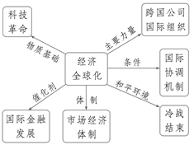
（2）评价
世界 | 加速了世界经济的发展和繁荣，加剧了全球竞争中的利益失衡
发达国家 | 凭借资金、技术、市场和经营管理等方面的绝对优势，成为经济全球化最大的受益者
发展中国家 | 既是机遇，又是挑战，在经济全球化中处于劣势和被动地位；要保持清醒的头脑，制定合理对策，在积极主动地参与中谋求发展
（3）全面认识经济全球化进程中的逆全球化现象
内涵 | 逆全球化，即与全球化进程背道而驰，重新赋权于地方和国家层面的思潮
表现 | ①自由贸易理念边缘化，保护主义不断升级。②经济陷入持续的结构性低迷，下行风险和不确定性上升。美国和部分欧盟国家的移民、投资、监管和社会保障政策等逆全球化趋势明显。③部分西方国家保守化倾向加重，国家干预和管制极端化。④主要大国回归国家主义立场，参与国际合作意愿减退
原因 | ①部分国家出现内在治理危机，突出表现为公共政策失灵，国家治理能力、制度活力和创新不足。②个别大国的霸权任性和责任缺失。③国家间发展更不平衡。④自由主义国际秩序陷入危机
危害 | ①引发全球经济衰退和金融风险。②影响全球价值资源分配。③激化社会矛盾与政治不稳定。④冲击和割裂国际政治关系。⑤导致经济全球化减速甚至停滞
3．历史解释——二战后苏联对苏联模式弊端的改革
项目 | 存在的问题 | 改革的措施
管理体制 | 高度集中的政治经济体制 | 下放权力到地方，在一定程度上放松经济管理
产业结构 | 重点发展重工业，轻工业和农业发展滞后 | 赫鲁晓夫将改革的重点放在农业上；勃列日涅夫将改革的重点放在工业方面；戈尔巴乔夫先进行经济改革，后期由于困难重重而转向政治体制改革
劳动者态度 | 地方、企业和个人的生产积极性不足 | 在一定程度上能调动地方、企业和个人的生产积极性
分配制度 | “大锅饭”现象严重 | 实行物质奖励和多劳多得政策
4．工业文明冲击下的社会生活
维度 | 阐释
精神生活 | 近代报刊以丰富的内容，及时传播时事信息，促进了科学知识的普及，开阔了人们的眼界，发挥了宣传教育、启迪民智的作用
家庭关系 | 工业革命推动了传统家庭结构和家庭关系的变革，女性走出家庭，走向社会；20世纪初，女权运动在欧美各国广泛展开，西方发达国家的妇女相继获得了普选权
社会问题 | 出现了许多“血汗工厂”，人文主义缺失，工作环境恶劣，大量雇佣童工，缺乏必要的职业教育，生产事故频发；城市贫困化问题严重，贫富差距拉大等
社会立法 | 为维护资本主义制度，通过社会立法保障民众的基本权利，但没有从根本上解决工人和资本家的矛盾，也没有真正实现社会的公平公正
5．16—19世纪世界人口迁移的特点
特点 | 阐释
迁移的人口数量不断增加，范围不断扩大 | 随着新大陆的发现和开发，资本主义的兴起及交通工具的进步，世界人口迁移规模和范围不断扩大，并使全球人口分布发生了重大变化
由人口密集地区迁移到人口稀疏地区 | 近代人口的迁移主要体现出由人口较密集的欧亚地区向人口较稀疏的美洲、大洋洲输入
由发达国家主导 | 近代的人口迁移主要是随着欧洲发达国家的殖民扩张进行的
自愿移民和强迫移民相结合 | 自愿移民主要是指欧洲殖民国家的殖民者、探险者；强迫移民最典型的代表就是奴隶贸易
【高频概念】
概念 | 内涵 | 外延
重商主义 | 分为早期重商主义和晚期重商主义。早期重商主义者十分强调金银的重要性，强烈要求政府限制金银的外流；晚期重商主义者强调采取关税或其他措施奖励出口，限制进口，并重视发展本国制造业 | 发展演变：产生于16世纪中叶，盛行于17—18世纪中叶，后被自由主义经济思想取代。  典例：英国。16世纪至17世纪中叶，重商主义为英国的主导经济思想；19世纪中叶，英国完成工业革命，成为“世界工厂”，重商主义政策逐渐被废止
经济自由  主义 | 反对国家干预经济生活、主张自由竞争的资产阶级经济理论和政策体系，发端于文艺复兴及宗教改革运动之后，至19世纪风靡全欧洲。工业革命时期出现了经济自由主义思想，以1776年亚当·斯密发表的《国富论》为代表 | 主张限制政府在经济事务中的操控，让市场机制发挥调节资源的作用，主张经济自由放任，实行自由竞争、自由贸易以及劳动、资本和其他要素的自由流动。20 世纪 30 年代凯恩斯国家干预主义取代了经济自由主义而占据统治地位
金本位制 | 广义指以黄金为等价物的货币制度，包括金币本位制、金块本位制、金汇兑本位制。狭义的金本位制仅指金币本位制。在金币本位制下，金币可以自由铸造，银行券可以自由兑换金币，黄金可以自由输出、输入 | 19 世纪末期，金币本位制为大部分资本主义国家所采行。第一次世界大战爆发后，许多国家相继放弃金本位制，实行纸币制度。1929—1933 年世界经济危机爆发后，大多数资本主义国家都相继放弃了各种金本位制，实行纸币制度
凯恩斯  主义 | 凯恩斯主义形成于20世纪30年代，并逐渐成为西方资产阶级管理经济的主要理论。凯恩斯认为经济危机原因在于需求不足，国家应该承担调节需求的责任，在经济衰退时政府应扩大开支，甚至实行赤字财政以扩大需求，刺激消费，刺激投资，以提高总需求水平，消除危机和失业 | 二战后，凯恩斯主义强调的国家干预、调节需求的理论，在相当长的时期内指导着西方各国政府的经济政策。 这对缓和经济危机，避免20世纪30年代大萧条的出现起过一定的作用。但是，长期执行这种政策，也会带来通货膨胀和国债大增
南南合作 | 世界上的发展中国家绝大部分处于南半球和北半球的南部，从20世纪60年代开始，这些国家之间为发展民族经济，开展专门的经济合作，就被称为“南南合作” | 如中国与拉丁美洲的合作、中国与非洲的合作、非洲各国之间的合作等

清单03 碰撞交融——世界近现代的思想解放与文化交流
一、近代欧洲的思想解放运动
要点·融通 |  |  |  |  | 理解·深化
项目 | 背景 | 人文内涵 | 表现 | 影响 | 理解·深化
文艺复兴 | 意大利最早出现资本主义萌芽，并拥有丰厚的古希腊罗马文化积淀 | 提倡人性，反对神性，追求现世幸福 | 文学三杰；美术三杰；莎士比亚 | 冲击了封建秩序，解放了人性 | 核心概念  人文主义：是欧洲文艺复兴时期的主要思潮，强调以人为“主体”和中心，尊重人的本质、利益、需要及多种创造和发展的可能性。其主流是市民阶级反封建、反中古时期神学和禁欲主义的新文化运动  易混易错  正确认识文艺复兴与宗教的关系：  文艺复兴时期的文艺作品虽然多为宗教题材，但其中蕴含着人文主义思想；思想家并不反对宗教信仰，而是将矛头指向封建教会，他们反对教会宣扬的禁欲苦行，主张以人为中心，肯定人的价值和尊严。
宗教改革 | 文艺复兴解放了人们的思想；人们对罗马教廷的长期盘剥日益不满 | 因信称义；建立独立的民族教会和廉俭教会 | 德国马丁·路德改革；瑞士加尔文改革；英国国教改革 | 新教出现；进一步解放了人们的思想；促进了欧洲民族国家的形成和资本主义的成长
近代科学兴起 | 文艺复兴和宗教改革的推动 | 提倡科学，反对蒙昧主义 | 哥白尼“日心说”；牛顿力学三定律和万有引力定律等 | 近代实验科学诞生并形成体系；促进了思想解放和社会进步
启蒙运动 | 新兴资产阶级要求摆脱专制王权和教会的思想束缚；近代科学提供了思想武器 | 理性主义 | 英国最早出现；法国成为中心；后扩展到欧洲其他国家及北美地区 | 构建资产阶级理性王国，进一步解放了人们的思想；直接推动了美、法资产阶级革命
【认知拓展】
1．近代西方思想解放促进社会转型
作用 | 阐释
夯筑经济基础 | 文艺复兴和宗教改革解放和肯定了人们追求财富的热情，有力地促进了资本主义在欧洲的发展，从而塑造了西方社会现代化的经济基础和价值取向
推动革命浪潮 | 启蒙运动思想家们论证了革命的合理性。启蒙思想对专制主义和教权主义的批判推动了欧美资产阶级革命和改革的进行，成为资产阶级夺取政权、建立政权的强大思想武器
影响国家政体 | 启蒙思想在资本主义制度的确立中运用，促使欧美主要国家从法律上确立资本主义自由、平等、人民主权等原则，建立相比于封建制度进步的资产阶级政治制度
开启近代文艺 | 从禁欲枷锁到人文主义再到理性主义，推动了近代西方文化的发展与繁荣
2．文艺复兴和宗教改革视域下的欧洲社会转型
经济基础夯筑 | 从鄙薄财富到逐利合法，资本主义萌芽破土。
政治格局重构 | 从神学专制到摆脱封建特权，近代政治形态形成。
文艺传统开先河 | 从禁欲枷锁到人文主义，文化事业复兴繁荣
信仰世界改造 | 从依附代祷到因信称义，摆脱精神枷锁
价值取向转变 | 从追求来世到享受现世幸福，开启了理性与科学的先河。
3．近代思想解放与科学技术产生、发展的关系
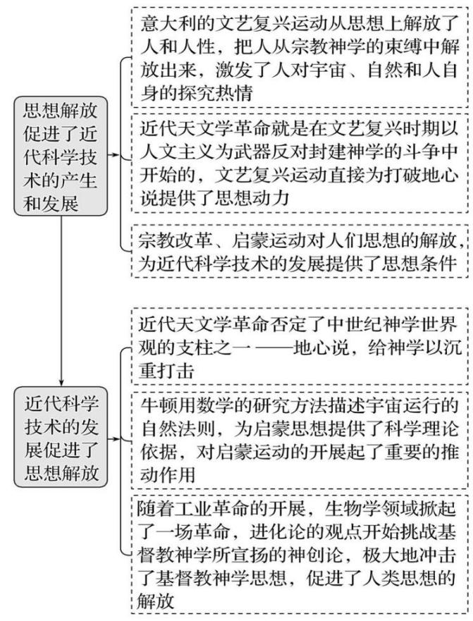
【高频概念】
概念 | 内涵 | 外延
民族国家 | 指欧洲近代以来，通过资产阶级革命或民族独立运动建立起来的，以一个或几个民族为国民主体的国家。民族国家主权独立，有确定的领土疆域、统一的国内市场和国民经济、全民族通用的语言等 | 近代欧洲文艺复兴、宗教改革、启蒙运动对民族国家意识的兴起与加强起了推动作用
人文主义  /人文精神 | 人文主义的核心内涵是以“人”为中心，以人为本，强调和颂扬人的价值、人的尊严、人的高贵、人的力量和人的伟大，肯定人性、人的地位，歌颂人的身体、人的思想、人的精神，强调人的道德，崇尚知识和理性等 | 该思想是贯穿西方历史发展的主流思潮。各个时期人文主义各有侧重，14—17 世纪的文艺复兴最为突出，是当时新兴资产阶级反封建的社会思潮，也是资产阶级人道主义的最初形式。后来的理性主义、浪漫主义、现实主义都是它的发展和延续，影响政治、思想、文化、艺术等流域
科学革命 | 指16—17世纪在欧洲发生的一场关于自然观的变革。主要内容包括：日心说；经典力学；血液循环学说；以系统实验为基础的数学归纳分析法等 | 这次科学革命是伴随着资本主义制度在欧洲占据统治地位而展开的，适应了资本主义发展工业、改进技术、进行航海和发动战争等的需要，有着深刻的社会根源
理性主义 | 相对经验主义，承认人的推理，是对文艺复兴所宣传的人文主义的继承和发展，把以人性为中心来观察问题发展到依据人的理智、大脑来思考来判断世间事物的主张，成为 17—18 世纪欧洲启蒙运动的理论指导 | 该思想反对宗教迷信，提倡科学民主，关注社会现实，希望用理性之光映照一个民主科学的光明时代。德国康德对理性做了哲学的探讨，法国卢梭指出了人类理性的局限性，形成了浪漫主义
二、世界文化的碰撞与交融
要点·融通 |  |  |  | 理解·深化
时期 | 战争冲突 | 人口迁徙 | 商贸、交通 | 核心概念  1．民族自决：处于外国奴役和殖民统治下的被压迫民族有自由决定自己命运、摆脱殖民统治、建立民族独立国家的权利。  2．黑奴贸易：16至19世纪欧洲殖民者将非洲黑人贩卖至美洲的跨大西洋贸易。通过“三角贸易”模式，约1200万非洲人被贩运，致使非洲发展受阻，却促成美洲多元文化，是殖民掠夺与文化交融并存的历史现象。  重难归纳  19世纪华工在美洲和大洋洲的开发中主要作出了哪些贡献？  提示：19世纪华工在美洲和大洋洲开发中，一方面参与铁路修建、金矿开采等经济活动，为当地基础设施和资源开发提供劳动力，促进区域经济发展；另一方面通过保留传统习俗、语言和文化，在当地形成唐人街等文化聚集地，传播了中华文化，推动了多元文化的交流与融合。
古代 | （1）亚历山大远征：  ①“希腊化世界”：托勒密埃及、塞琉古王国、马其顿王国。  ②“希腊化时代”：希腊文化中心东移，与西亚、北非等文化交融。  （2）蒙古三次西征：改变政治格局；东西文化交流；大规模民族迁徙 | （1）印欧人迁徙：形成赫梯人、波斯人、希腊人、雅利安人等，影响亚欧大陆农耕世界的政治版图和区域文化的发展。  （2）亚欧游牧民族迁徙  ①公元前2世纪—2世纪：匈奴人、大月氏人、日耳曼人。  ②3—6世纪：中国少数民族内迁和北民南迁、日耳曼人南下、阿拉伯人扩张 | （1）商贸发展：拜占庭帝国、阿拉伯帝国等沟通东西方。  （2）商路交通：陆上、海上、草原、西南等各类丝绸之路；海路以传统印度洋贸易为主，促进亚非欧国家和地区的经济文化交流
近代 | - 独立战争后的美国文化与拉丁美洲文化，呈现出各具特色的多元性；  - 美利坚人成为北美殖民地居民的共同名称，权力制衡原则成为美国政治文化的组成部分，自由女神像成为美国文化的重要符号之一；  - 拉丁美洲形成了“混血社会”，天主教成为主要宗教，拉丁舞成为拉美的重要文化符号之一，考迪罗制度是拉美政治文化的特征之一；  - 拿破仑战争后，民主、独立、自由、法治等越来越成为欧洲的普遍诉求；  - 在回应殖民者文化侵略的过程中，被殖民者文化呈现出新的多样性 | （1）近代欧洲人的殖民扩张改变了美洲和大洋洲的人口结构，形成了新的族群；在美洲形成了以欧洲文化为主导、融合多种文化因素的新的美洲文化；  （2）在大洋洲，欧洲文化成为当地文化的主流；  （3）华工为美洲和大洋洲的开发作出了贡献，也保留和传播了中华文化，促进了美洲和大洋洲经济、文化的发展 | （1）近代以来，随着世界各洲之间贸易的扩大，全球贸易网络逐步形成；  （2）商品的世界性流动，将各国文化传播到世界各地，促进了世界的文化交流、发展
现代 | （1）一战：传播民族独立思想，催生独立国家，民族自决扩散，民主运动高涨，殖民体系解体。  （2）二战：反法西斯联盟支持殖民地独立，民族民主意识传播，革命浪潮席卷所有帝国主义殖民地 | （1）劳动力全球流动：从发展中国家流向发达国家等，群体向知识精英转变。  （2）存在世界难民问题及救助。  （3）移民社会多元文化：美国以欧洲文化为主流；印度文化多样；新加坡、韩国兼具儒学和西文化精华 | （1）商贸发展：两次世界大战与经济大危机导致全球化遭受曲折；两极格局下呈半全球化；冷战后跨国公司推动其迅猛发展。  （2）商路交通：城市公交、高铁发展，互联网与信息技术打造“地球村”
【认知拓展】
1．二战后世界人口迁徙的主要趋势
（1）二战以后人口多从发展中国家流向发达国家，永久性定居移民所占比例明显减少，短期流动人口增多，迁徙形式多样化。
（2）政治性的国际迁徙急剧增加。二战后欧洲重新划定国家边界，使东欧各国因国界变动而有人口互相迁入迁出；印度和巴基斯坦分治，形成亚洲人口最大的一次国际迁徙；在取得独立的非洲国家，原来的殖民者被迫遣返人口回国。
（3）国际迁徙的流向发生变化，美洲对劳动力的需求减少，大批欧洲人返回故里。欧洲战后较快的经济发展，减轻了的人口压力，使人口迁出日益减少，该地区由人口迁出变为人口迁入。
（4）美国仍是主要的人口迁入地，但迁入人口的来源结构发生了变化，欧洲移民减少，拉丁美洲成为迁入人口主要来源地，20世纪70年代后亚洲移民人数超过了欧洲。
（5）全球劳动力流动，随着新兴产业发展和发达国家产业升级，传统行业劳动力需求减少，对劳动力的受教育程度和专业素养的要求提高，“知识精英”移民尤其突出。
2．文化交流国际化的意义
维度 | 阐释
对文化发展 | 通过文化交流，各民族文化之间可以相互学习、借鉴，博采众长，促进本民族文化的创新与发展；可以推动本民族文化走向世界，增强本民族文化的国际影响力；可以促进世界文化的繁荣发展
对经济发展 | 文化与经济相互影响。通过文化交流，可以促进国际贸易的发展，实现经济上的互利共赢
对国际政治 | 文化与政治相互影响。通过文化交流，可以促进国家间的相互理解，减少隔阂，增进共识，促进世界和平
三、世界近现代文化的传承与保护
要点·融通 |  |  | 理解·深化
文化  传承  的载  体 | 学校  教育 | ①法国拿破仑建立的“大学区”制度。  ②德国人洪堡创办柏林大学，将教学与研究结合在一起。  ③美国大学逐渐倾向于世俗化与商业化。 | 核心概念  “大学区”制度：19世纪，拿破仑在法国建立“大学区”制度，以中央集权划分教育区域，各学区设大学，管辖中小学，统一课程和师资标准。该制度强化国家对教育控制，推动教育普及，为法国培养近代化人才奠定基础，是启蒙思想与国家治理结合的产物。  重难归纳  保护人类口头和非物质文化遗产的原因  （1）非物质文化遗产承载着民族历史和传统文化，有助于加强对该民族的历史和文化的认识。  （2）对人类文化多样性和创造性的保护有着重要意义。
文化  传承  的载  体 | 印刷术 | ①表现：约公元前30世纪，埃及出现的纸草书卷；约15世纪中叶，德国人谷登堡发明了金属活字印刷，直接催生了印刷书。  ②意义：印刷书的诞生具有革命性的转变；大大有助于文化的大众化；对提高人们的文化修养、促进各民族的发展，具有重要意义。
文化  传承  的载  体 | 图书馆 | ①概况：19世纪下半叶，英、美等国家出现了面向所有人开放的具有近代意义的公共图书馆。  ②作用：保存古籍和文化遗产，服务公众。
文化  传承  的载  体 | 博物馆 | ①概况：公元前290年前后，埃及亚历山大博学园；1683年牛津大学阿什莫林博物馆。  ②作用：是征集、收藏、展示、研究自然和人类文化遗产的重要场所；是进行国民教育的重要场所。
文化  遗产 | （1）1964年的《国际古迹保护与修复宪章》，是关于古迹保护的第一个国际宪章。  （2）1972年通过《世界遗产公约》，旨在集各国之力，对日益遭到损毁的文化和自然遗产实施有效保护。  （3）文物古迹的保护原则和方法以历史的真实性为第一要义。
【认知拓展】
1．世界文化遗产的价值和保护原则
（1）价值
①世界文化遗产是人类历史文化的载体，是人们认识历史文化无比珍贵的教科书。
②世界文化遗产是不同民族、不同国家进行交流、促进了解、互相学习、取长补短的宝贵资源。
③世界文化遗产是进行学术研究，尤其是历史、文化、民俗、宗教和民族学研究的重要资源。
（2）保护原则
①文化遗产的真实性：指遗产产生时以及后来形成的各种特征，包括形式与设计、材料与实施、利用与影响、传统与技术、位置与环境、精神与感受。
②文化遗产的完整性：第一，指范围上的完整性，要尽可能地保持遗产组织与结构及其周围环境的完整；第二，指文化概念上的完整性，要尽可能地保持遗产地理位置上互相连接的相关部分，完整地体现其文化价值。
2．家国情怀——非物质文化遗产的价值
历史价值 | 对正史（文字）起拾遗补阙以及更正历史文献疏漏的作用，帮助人们更全面地了解认识历史
精神价值 | 与生活紧密结合，是民族精神的载体，也表现出人类对和谐、和平的追求
审美价值 | 历代艺术家心血的结晶，是传统艺术的宝藏，具有很高的艺术价值和审美价值
科技价值 | 历代人们传统知识和实践的积累，具有科学或潜科学的价值

清单04 民主宪政——近现代西方文明的演进与社会治理
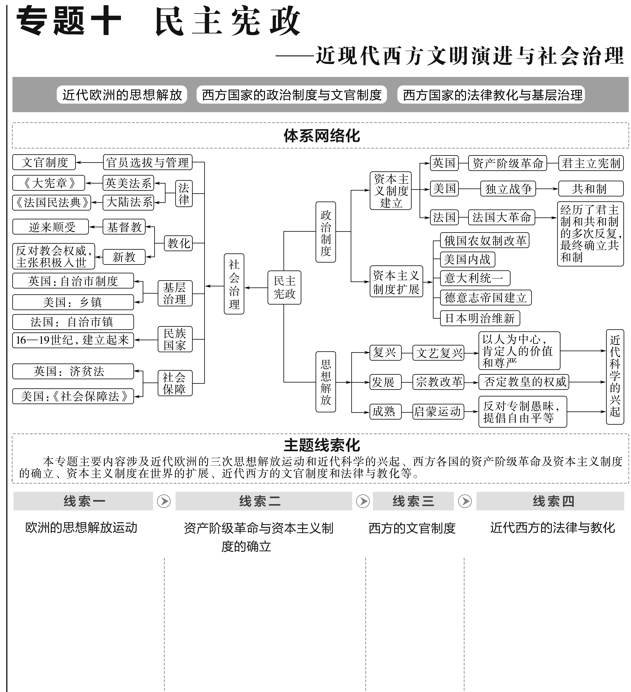
一、资本主义制度的确立与扩展
要点·融通 |  |  |  |  | 理解·深化
时期 | 国家 | 演变 | 主要特征 |  | 理解·深化
近代：资本主义制度初步确立 | 英国：  君主立宪制 | “光荣革命”，《权利法案》《王位继承法》，君主立宪制逐步形成 | 君主“统而不治”；  议会是国家权力中心；  责任内阁掌握行政大权 | 传统与创新的平衡、斗争与妥协的平衡、模式具有多样性 | 核心概念  1．三权分立：是美国1787年宪法确立的核心原则。将国家权力分为立法、行政、司法三部分，分别由国会、总统、最高法院行使，彼此独立又相互制衡。立法权制定法律，行政权执行法律，司法权解释法律，有效避免权力集中，保障民主制度，为联邦制国家稳定运行提供制度保障。  易混易错  英国君主立宪制与德国君主立宪制的区别：  英国君主立宪制下，君主“统而不治”，议会是国家权力中心，内阁对议会负责；德国君主立宪制中，皇帝掌握实权，可任免宰相、解散议会，议会权力受限。英国是议会主导的民主制，德国则保留浓厚封建专制色彩，本质差异明显。  重难归纳  为什么西方近代政治制度呈现多样化？  提示：西方近代政治制度的多样性源于各国不同的历史文化、经济发展和革命历程。英国通过渐进式改良确立君主立宪制，保留历史传统；法国经历多次革命与反复，最终确立共和制；美国作为移民国家，基于启蒙思想构建联邦共和制。此外，经济发展水平差异（如工业革命进程）、阶级力量对比也塑造了不同制度模式，体现历史发展的多元路径。
近代：资本主义制度初步确立 | 英国：  君主立宪制 | 18世纪中叶，责任内阁制确立 | 君主“统而不治”；  议会是国家权力中心；  责任内阁掌握行政大权 | 传统与创新的平衡、斗争与妥协的平衡、模式具有多样性
近代：资本主义制度初步确立 | 英国：  君主立宪制 | 19世纪三次议会改革（属于资本主义扩展） | 君主“统而不治”；  议会是国家权力中心；  责任内阁掌握行政大权 | 传统与创新的平衡、斗争与妥协的平衡、模式具有多样性
近代：资本主义制度初步确立 | 美国：  总统制共和制 | 1775—1783年，美国《独立宣言》和独立战争 | 国会、总统和最高法院分别掌握立法权、行政权和司法权，彼此制衡；政党政治，互相牵制 | 传统与创新的平衡、斗争与妥协的平衡、模式具有多样性
近代：资本主义制度初步确立 | 美国：  总统制共和制 | 1787年宪法，确立三权分立原则和联邦制 | 国会、总统和最高法院分别掌握立法权、行政权和司法权，彼此制衡；政党政治，互相牵制 | 传统与创新的平衡、斗争与妥协的平衡、模式具有多样性
近代：资本主义制度初步确立 | 美国：  总统制共和制 | 1861—1865年，美国内战，维护国家统一（属于资本主义扩展） | 国会、总统和最高法院分别掌握立法权、行政权和司法权，彼此制衡；政党政治，互相牵制 | 传统与创新的平衡、斗争与妥协的平衡、模式具有多样性
近代：资本主义制度初步确立 | 法国：  议会制共和制 | 1789年法国大革命爆发，颁布《人权宣言》 | 革命原则随着拿破仑战争传播到欧洲各地；最终议会是国家政治中心 | 传统与创新的平衡、斗争与妥协的平衡、模式具有多样性
近代：资本主义制度初步确立 | 法国：  议会制共和制 | 拿破仑独裁统治、拿破仑帝国和拿破仑战争 | 革命原则随着拿破仑战争传播到欧洲各地；最终议会是国家政治中心 | 传统与创新的平衡、斗争与妥协的平衡、模式具有多样性
近代：资本主义制度初步确立 | 法国：  议会制共和制 | 1870年法兰西第三共和国建立 | 革命原则随着拿破仑战争传播到欧洲各地；最终议会是国家政治中心 | 传统与创新的平衡、斗争与妥协的平衡、模式具有多样性
近代：资本主义制度初步确立 | 法国：  议会制共和制 | 1875年宪法，标志共和制确立 | 革命原则随着拿破仑战争传播到欧洲各地；最终议会是国家政治中心 | 传统与创新的平衡、斗争与妥协的平衡、模式具有多样性
近代：资本主义制度扩展 | 俄国：  保留独裁专制 | 1861年俄国农奴制改革 | 促进资本主义发展，保留农奴制和封建残余 | 传统与创新的平衡、斗争与妥协的平衡、模式具有多样性
近代：资本主义制度扩展 | 意大利：  君主立宪制 | 1861年建立王国，实行君主立宪制。  1870年实现国家统一 | 通过革命和反侵略战争；历史遗留问题较多 | 传统与创新的平衡、斗争与妥协的平衡、模式具有多样性
近代：资本主义制度扩展 | 日本：  君主立宪制 | 1868年明治维新，推行“富国强兵”“殖产兴业”“文明开化”三大政策，制定宪法 | 走上资本主义发展道路；保留封建势力，官僚寡头和军阀掌握权力，成为军国主义社会基础 | 传统与创新的平衡、斗争与妥协的平衡、模式具有多样性
近代：资本主义制度扩展 | 德国：  君主立宪制 | 通过王朝战争与铁血政策，实现国家统一；1871年德意志帝国成立和《德意志帝国宪法》颁布 | 皇权突出，披着民主外衣的半专制国家；保留军国主义和封建残余 | 传统与创新的平衡、斗争与妥协的平衡、模式具有多样性
【认知拓展】
1．南北战争对美国近代化进程的深远影响
（1）南北战争摧毁了奴隶制，是美国历史上第二次资产阶级革命，较好地解决了农民的土地问题，维护了国家统一，为美国资本主义的加速发展扫清了道路，并为美国跻身于世界强国之列奠定了基础。
（2）《宅地法》的实施，加速了西部的开发，促成了农业资本主义发展中美国式道路的胜利。19世纪末美国一跃而成为世界上最先进的工农业资本主义大国。
（3）黑人在内战后的重建时期仍受到多方面的歧视和种植园主的剥削，但在政治上取得公民权及选举权，从奴隶枷锁下解放出来。因此，美国内战在美国历史发展中产生划时代的影响。
2．近代西方民主制度中的三大权力制衡
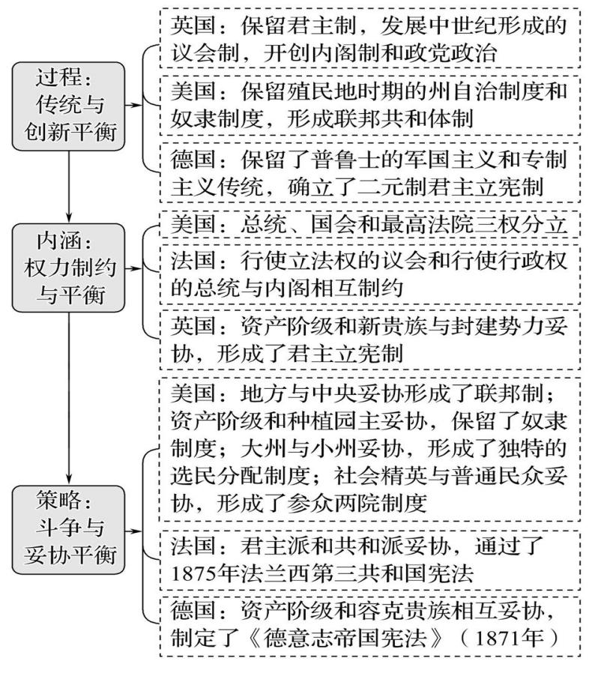
3．近代资本主义政治制度的特点
理论依据 | 启蒙思想家的理论逻辑：天赋人权→人民主权→社会契约→分权制衡
建立方式 | 革命（反殖民或反封建）、改革、军事战争（侵略与反侵略、国家统一）、颁布宪法性文件等
建立过程 | 经历曲折、反复的发展过程，如法国革命的过程非常艰辛，美国通过两次革命完成
政体类型 | 主要是君主立宪制（以英国为代表）和民主共和制（以美法为代表）
体现原则 | 通过立法的形式确立资本主义政治体制；立法与行政的分权或立法与行政与司法的分权与制衡；实行资产阶级政党政治；议会形式上代表民意行使国家权力

二、近代西方的文官制度、法律与教化、基层治理与社会保障制度
要点·融通 |  |  |  | 理解·深化
文官  制度 | 背景 | （1）政党分肥制造成官场腐败。  （2）资本主义与工业革命发展需要职业官僚体系 |  | 核心概念  大陆法系：以《法国民法典》为起点，经拿破仑法典化实践，融合罗马法、日耳曼法等传统，逐步形成的欧洲大陆法律体系。坚持“三权分立、权力制衡”，注重保护个人权利，强调程序公正与无罪推定，以成文法典为主要法律渊源。  易混易错  基督教与新教的关系：新教是基督教的分支，继承基督教核心信仰，但否定教皇权威。基督教强调教会中介作用，依赖教皇、教会解释教义；而新教主张信仰得救，否定教皇权威，提倡“节俭入世、发财致富”。
文官  制度 | 进程 | （1）英国最早建立文官制度：19世纪初，开始设立文官常务次官职位。1855年建立文官委员会。1870年，规定多数重要文官职位必须通过公开竞争考试择优录取，最终确立文官制度。  （2）其他国家：1883年美国建立文官制度。二战后，法国、德国和日本等国的文官制度最终建立起来
文官  制度 | 特点 | 公开择优，政治中立，职务常任，论功晋升
文官  制度 | 影响 | （1）积极：实现了政治和管理的分离，保障政府稳定。  （2）消极：容易滋生官僚化，加重财政负担，降低行政效率
法律 | 罗马法 | （1）《十二铜表法》是罗马第一部成文法。  （2）《罗马民法大全》是古罗马法律最高成就，也是近代西方法律制度渊源
法律 | 日耳  曼法 | 日耳曼王国编“日耳曼法”
法律 | 教会法 | 教会制定教会法
法律 | 英美  法系 | （1）12世纪前后，英国形成普通法。  （2）《大宪章》确立法律至上、王权有限原则。  （3）“光荣革命”后英国法律体系进一步完善
法律 | 大陆  法系 | 拿破仑颁布《法国民法典》，推动形成“大陆法系”（又称“民法系”）
法律 | 特征 | 坚持权力制衡、三权分立；注重保护个人权利，包括生命权、自由权和财产权等；坚持程序公正和无罪推定
法律 | 局限 | 为资产阶级利益服务，存在着许多局限性。每个人财产的多少往往决定着法律地位的高低；直到20世纪，黑人、原住民和妇女还在为享有完全的公民权积极斗争
教化 | 基督教 | 内容 | 宣讲教义，开办学校，要求人们逆来顺受、忍受世间的一切痛苦 | 重难归纳  1．分析近代西方文官制度如何平衡“职业官僚体系”与“政府治理效能”的关系。  提示：坚持“公开择优、论功晋升”，保障文官素质；打破“职务常任”的僵化；强化“政治中立”边界，避免介入政党纷争。  2．基层治理的趋势：  ①治理主体多元化。  ②逐渐规范化、法治化。  ③自治程度不断提高。④基层服务多样化。  ⑤承担更多政府功能
教化 | 基督教 | 影响 | 强化了教会对人们的控制，深刻影响了人们的思想意识和日常行为
教化 | 新教 | 主张 | （1）反对教皇权威，主张信徒自己阅读《圣经》，理解教义。  （2）提倡节俭和积极入世，鼓励人们发财致富
教化 | 新教 | 评价 | （1）适应资本原始积累时期新兴资产阶级诉求。  （2）排斥异教引发冲突，导致人员伤亡与财产损失
基层  治理 | 近代 | 基层治理纳入政府管理范围，保持自治传统；自治市镇；城市自治社区组织出现
基层  治理 | 现代 | 社区发展为主要方式，社区功能日益增多
社会  保障 | 历程 | 17世纪英国《济贫法》  19世纪80年代德国社会保险制度  1935年美国《社会保障法》  二战后构建全面社会保障体系，“福利国家”建立；后缩减规模
社会  保障 | 评价 | （1）积极：是资本主义社会生产力发展到一定阶段的产物，改善了广大人民群众的生活，缓和了社会矛盾，有利于经济发展。  （2）消极：过度的社会保障，加重了国家财政负担，容易助长懒惰行为
【认知拓展】
【知识拓展】英国近代文官制度的基本特征
贵族色彩浓厚 | 英国是君主立宪制国家，政府机关中弥漫着贵族化的阶级、身份和地位的观念。
重视通才教育 | 文官考试注重大学文化课程，提倡非专家化，注重一般教育及学识
实行分权管理 | 英国以人事法为依托，以成文惯例法为主体，中央与地方的人事制度不完全相同，地方政府各有特色。
具有稳定的传统 | 文官从进入政府到退休为止，在政府内部流动较少，与外界接触不多，容易滋长墨守成规的倾向。
2．促进近代西方民族国家形成的四大因素
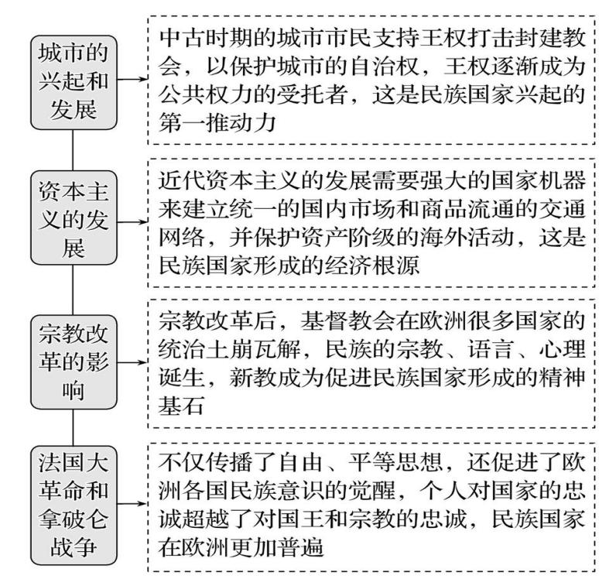
3．全面认识西方国家基层治理
背景 | 基层治理与历史文化传统有关；体现不同时期经济社会的发展状况
推动因素 | 各国人民、政府和国际组织（如联合国）在基层治理方面发挥积极推动作用
目的 | 维护社会秩序和政治稳定
实质 | 基层治理以基层自治为主要特点，基层自主权逐渐扩大
方式 | 各国基层治理的方式有所不同，社区逐渐成为基层自治的主要方式
历程 | 基层自治的建立、发展和完善是一个长期、渐进的过程
发展 | 基层治理向规范化、法治化、市场化等方向发展

